Міністерство освіти і науки України

Прикарпатський національний університет імені Василя Стефаника

Навчально-науковий Інститут мистецтв

Кафедра дизайну і теорії мистецтва

Макогін Ганна Василівна

**Методичні рекомендації до виконання курсового проекту з дисципліни ПРОЕКТУВАННЯ ОДЯГУ**

Спеціальність 022 «Дизайн»

ОП «Дизайн одягу»

ОКР «Бакалавр»

VІ семестр

Івано-Франківськ

2021

УДК

ББК

Макогін Г. В. Проектування одягу:методичні рекомендації до курсового проекту для студентівтретього року навчання, які навчаються за ОП «Дизайн одягу»спеціальності 022 «Дизайн», ОКР «Бакалавр» / Г. В. Макогін. — Івано-Франківськ, 2021. — 35 с. з іл.

Пропоновані методичні рекомендації містять загальні вимоги і спеціальні вказівки до графічного проекту, роботи в матеріалі, структури та оформлення пояснювальної записки необхідні для грамотного виконання курсових проектів студентами. У рекомендаціях розглядається загальний підхід до виконання кожного етапу курсового проектування.

Рецензенти

професор кафедри дизайну і теорії мистецтва Дундяк І.М.

доц. кафедри обрпзотворчогоі декоративного мистецтва та реставрації Типчук В.М

затверджено та рекомендовано до друку

Вченою радою Інституту мистецтв

ДВНЗ «Прикарпатський національний університет імені Василя Стефаника»

Протокол №7 від 28 березня 2021 року

Зміст

Вступ

1. Передпроектний аналіз

1.1. Аналіз актуальних тенденцій в одязі на майбутній сезон.

1.2. Вибір джерела творчості.

2. Вимоги до виконання графічної частини

2.1. Формування концепції колекції.

2.2. Образне вирішення колекції в графіці.

3. АПРОБАЦІЯ ПРОЕКТУ В МАТЕРІАЛІ

4. СтРУКТУРА І ОФОРМЛЕННЯ ПояснювальнОЇ запискИ

4.1.Структура та обсяг пояснювальної записки.

4.2 Вимоги до оформлення пояснювальної записки.

5.Захист курсових робіт

5.1. Подання роботи до захисту

5.2. Захист роботи

5.3. Критерії оцінювання.

Додатки

**ВСТУП**

Методичні рекомендації спрямовані на створення у студентів стійкої логічної системи підходу до процесів проектування одягу.

У методичних рекомендаціях подані загальні вказівки щодо вибору теми, вимоги до графічної частини, роботи в матеріалі та проектної документації, структури й оформлення пояснювальної записки та захисту курсової роботи.

**Об'єктом** проектування в курсовій роботі є колекція ансамблів одягу, кожен костюм якої ─ художньо-образна структура, яка відображає образ сучасної людини, її естетичні смаки та вимоги до вбрання.

**Предметом** проектування є художні образи костюмів, створені у відповідності до сучасних культурних реалій, які об’єднані у систему формотворення авторською концепцією.

Основна **мета** курсової роботи з дисципліни «Основи проектування одягу» ─ розвиток навичок самостійної творчості студентів шляхом вирішення проектного завдання.

**Завдання курсової роботи**:

* систематиззація, закріплення і поглиблення отриманих знань з таких дисциплін як «Композиція костюма», «Матеріалознавство», «Конструювання» і «Технологія», «Основи проектування костюма»;
* вивчення зарубіжного та вітчизняного досвіду дизайнерської діяльності та проектної культури;
* вміння самостійно визначити теми майбутньої колекції і здійснювати пошук і аналіз творчого джерела;
* закріпити навички роботи з базою джерел і творчою спадщиною світової культури і дизайну;
* отримання навичок практичної реалізації проекту костюма,
* набути вміння грамотного викладення напрацювань у пояснювальній записці, переконливого обґрунтування прийнятих рішень.

**Курсовий проект складається** із графічної частини, одного ансамблю одягу, виконаного в матеріалі та пояснювальної записки.

**Основними етапами курсового проекту** є:

* аналіз передпроектної ситуації;
* розробка творчої концепції, пов'язаної з конкретними проектними задачами з урахуванням основних тенденцій розвитку проектної культури в цілому;
* пошук найбільш оптимальних варіантів вирішення проектної задачі, ескізування;
* експериментальна робота: виготовлення моделі в матеріалі;
* формування пояснювальної записки.

**Оцінювання** кожного етапу роботи здійснюється за планом, визначеним у додатку А «Завдання на курсову роботу».

**Загальні вимоги до курсової роботи**

Робота над курсовим проектом починається з вибору теми. Студентам надається право вибору теми курсового проекту (Додаток Б), а також  
можливість пропозиції власної теми з обґрунтуванням доцільності її  
виконання. Тематика курсових проектів повинна бути актуальною, відповідати стану і перспективам розвитку науки і техніки, дизайну та моди.  
Студентам пропонується розробити авторську колекцію[1] моделей жіночого одягу, яка складається з 10 ансамблів одягу. Тема курсового проекту (художній стиль чи стильовий напрям і девіз колекції одягу) узгоджується з керівником курсової роботи.

На захисті курсового проекту студент представляє графічну частину, пояснювальну записку, демонструє один ансамбль одягу з проекту колекції і доповідає про особливості проекту у довільній формі. Презентація з доповіддю не повинна перевищувати 10 хвилин.

**1. Передпроектний аналіз**

**1.1. Аналіз актуальних тенденцій в одязі на наступний сезон.**

Первинним етапом курсового проекту повинен стати збір інформації про актуальні тенденції в дизайні одягу. Він здійснюється відповідно до вибраної теми шляхом опрацювання наукової і професійно орієнтованої літератури вітчизняних і зарубіжних авторів, періодичних видань – модних журналів, переглядом відеозаписів показів колекцій відомих вітчизняних та зарубіжних дизайнерів. Проведений аналіз інформації повинен бути представлений висновками про модні тренди і образи (1-2 сторінки), а також — ілюстрованим матеріалом в додатках пояснювальної записки. На основі передпроектних досліджень необхідно сформувати первинну ідею образу колекції та визначити джерело творчого натхнення.

**1.2. Вибір джерела творчості**. Творчими джерелами при створенні дизайнером колекції одягу можуть слугувати будь-які природні явища, елементи навколишнього середовища, події, що відбуваються в світі, музика, живопис, твори декоративно-прикладного мистецтва, предмети побуту, архітектура, інженерні споруди, деталі машин, різноманітні механізми, біоформи, література, балет, театр цирк, кіно, музичні інструменти, різноманітні фактури, екологія, історичний, національний і класичний костюми, ретро-мода тощо.

За результатами передпроектного аналізу студент повинен створити «moodboard[2]» — візуальне представлення концепції[3] майбутньої колекції.

**2. Вимоги до виконання графічної частини**

Графічна частина курсової роботи повинна бути представлена образно-інформаційною композицією «мудбордом» (формат А-3), десятьма ескізами ансамблів одягу (формат А4 ─ ілюстрації в пояснювальній записці) та фризом колекції (формат 80х80см

**2.1. Формування концепції колекції. «Мудборд»**

«Концепція» як фундаментальний етап дизайн-проектуванн включає визначення художнього образу, асортименту, підбір матеріалів та технології і колірно-фактурного вирішення. На етапі формування концепції може не бути Визначення формальних характеристик на етапі формування дизайн-концепції повної інформації про особливості форми, її конструкцію, тонкощі технології. Проте, концепція дає структурні характеристики для розробки дизайн-об’єкту і є методологічною базою для її реалізації.

На практиці доречно представляти концепцію у вигляді «мудборда» «Мудборд» ( англ. «moodboard» — «дошка натхнення») — композиція-колаж, створена з фотографій джерела інспірації і моделей модного одягу, фрагментів декору, шрифтових композиції та інших графічних елементів, які в сумі утворюють шукану карту настрою ─ уявлення про образ майбутньої колекції ансамблів одягу (Додаток В, іл.2.1). Елементи композиції повинні відображати пластику, фактуру, у кольорове вирішення моделей колекції. «Дошка натхнення» може мати фор-екзізи майбутньої колекції — зображення, у яких джерело трансформується в умовно-узагальнений стилізований образ. Колаж також повинен включати зображення силуетів та шрифтові композиції, які інформують про девіз колекції та авторство проекту. Виконувати колаж слід вручну або у графічних програмах [Photoshop](https://www.google.com.ua/url?sa=t&rct=j&q=&esrc=s&source=web&cd=1&cad=rja&uact=8&sqi=2&ved=0ahUKEwjCzrHfkp_KAhVp8HIKHUrUBx0QFggaMAA&url=http%3A%2F%2Feditor.0lik.ru%2F&usg=AFQjCNFklkIAY0-vRNN1UPED9EhyM7CJYA&bvm=bv.111396085,d.bGg) і CorelDraw тощо.

**2.2. Образне вирішення колекції в графіці.**

Творчі ескізи моделей колекції (10 аркушів) – це однофігурні композиції на аркуші формату А3, які у художній формі несуть інформацію про силует, характер формотворчих ліній, колірні і фактурні вирішення костюма, оздоблення і аксесуари. Ескізи можуть бути виконані в різних техніках: акварель, гуаш, мішана техніка. Характер ескізів (графічна манера), безумовно, повинен відображати особливості теми проекту.

На основі творчих ескізів слід виконати багатофігурну графічну композицію (5-6 моделей) на форматі 80х80 (Іл. 2.4). Ракурс зображення повинен якомога вигідніше представляти особливості ансамблю одягу. Ескізи моделей одягу рекомендовано зображувати на фоні, який допомагає розкрити образ і посилює художню виразність ескізу.

Головна мета ескізного проектування — пошук і створення яскравого, виразного, художнього образу, наділеного певною смисловий символікою і знаковістю.

Вимоги до графічної частини проекту колекції одягу:

оригінальність ідеї,

цілісність композиції,

відповідність графічної подачі,

композиційна рівновага,

пластична і ритмічна узгодженість,

колірна гармонія,

акуратність виконання.

**3. АПРОБАЦІЯ МОДЕЛІ ПРОЕКТУ В МАТЕРІАЛІ**

**3.1. Вибір моделі колекції для виконання в матеріалі**

При виборі моделі для виконання в матеріалі слід орієнтуватися на наступні вимоги:

* художній образ моделі повинен яскраво представляти ідею усієї колекції;
* матеріали, використані у моделі зразку можуть використовуватись для виконання у матеріалі інших моделей колекції;
* конструктивні особливості вибраного ансамблю одягу повинні відповідати перспективному напрямку моди;
* методи технологічної обробки, які використовуються у цьому костюмі можуть бути застосовані у виконанні інших моделей проекту.

**3. Структура і оформлення пояснювальної записки**

**3.1** **Структура пояснювальної записки**. (Додаток Г)

У «ВСТУПІ» обґрунтовується вибір теми, визначення її  
актуальності; формуються проблеми і коло питань, необхідних для їх  
вирішення; вказуються об'єкти дослідження., мета і завдання. Обсяг розділу 1-2 сторінки.

РОЗДІЛ І **«**ПЕРЕДПРОЕКТНИЙ АНАЛІЗ**»** має загальнотеоретичний, аналітичний характер і служить обґрунтуванням майбутніх розробок.

Проектування нового одягу неможливе без аналізу стилів і  
напрямків сучасної моди, її ключових тенденцій, палітри модних кольорів  
і матеріалів, а також модного типу фігури, який диктує зміни в  
конструкції моделей, величин припусків. У «Аналізі актуальних тенденцій в одязі на сезон весна-літо 2021» (параграф 1.1.)слід уникати розлогих викладів і сконцентруватися на характеристиці загального напрямку. Важливо вказати тенденції, які підкреслюють актуальність обраної теми проекту.  
Ілюстративний матеріал розділу повинен яскраво і конкретно відображати  
вибрані тенденції моди, аналоги і прототипи модного одягу.  
Обсяг розділу 1-2сторінок тексту та ілюстрації.

У підрозділі 1.1. «Джерело творчості» необхідно описати обране творче джерело з позиції формоутворення, кольору, фактури, акцентуючи, які саме елементи будуть запозичені при проектуванні колекції. У деяких випадках, можуть бути обрані 1-2 додаткових творчих джерела. При цьому необхідно вказати, як вони будуть взаємопов'язані між собою і основним творчим джерелом. Опис і аналіз творчих джерел супроводжується ілюстративним матеріалом у вигляді окремих фото, або колажем.

РОЗДІЛІІ **«**КОМПОЗИЦІЯ КОЛЕКЦІЇ» відображає пошуки зв’язків між предметним світом з виробом, який проектується.

Ілюстрацією до розділу виступають ескізи моделей, які повинні давати чітке уявлення про зовнішній вигляд, конструктивні елементи, наявність оздоблення, фурнітури.

Підрозділ «Формування концепції» містить описідей, які надихнули на створення даної колекції. Ілюстрації до розділу формують «мудборд», який служить засобом відображення загального настрою і тематики майбутньої колекції. Приклад оформлення «мудборда» показаний в додатку В.

Підрозділ «Художній опис моделей колекції одягу являє собою аналіз стабільних елементів колекції (силует, пропорції, ритм мас) зі схемою ряду формотворчих елементів колекції у вигляді геометричних або пластичних форм. Основними засобами об'єднання моделей в колекційні ряди є пропорційні і ритмічні відносини форм костюмів і їх складових елементів. Зв'язок моделей костюмів в колекції здійснюється на основі контрастних, нюансних або тотожних відносин основних елементів форм костюмів. Вибір контрастного, нюансного, тотожного рішення залежить від призначення і особливостей художньої ідеї колекції. Основні види.

У параграфі «Опис силуетного вирішення і внутрішнього поділу форми костюмів слід визначити основні силуетні форми, композиційно-конструктивне, пропорційно-ритмічне членування форми (застосування рельєфів, гофрування, призбирування, укладання в склади тощо)

Параграф «Обґрунтування колірної гами і декору моделей одягу.Декор в композиції костюмів колекціїпередбачаєвизначення типу і композиції декору (орнаментика, фактура, конструктивні і декоративно-конструктивні лінії, накладні деталі, тощо). Декоративне рішення колекції повинно чітко продумуватися від моделі до моделі. Колекція не повинна бути перевантажена декором. Автор не повинен підміняти поняття "дизайн одягу" прикрашальництвом моделей. Кількість декору в кожній моделі має бути різним. Моделі, що виконують роль композиційного центру в колекції і є по суті кульмінацією, що виражає центральну ідею і задум автора, можуть мати саме яскраве і насичене декоративне рішення.

«Пропозиції щодо вибору матеріалів» подаються у параграфі 2.3. як конфекційна карта.

РОЗДІЛ 3. ВИКОНАННЯ МОДЕЛІ ПРОЕКТУ В МАТЕРІАЛІ

Для повнішої інформації про матеріал, конструкцію та технологію виготовлення моделей, складають їх художній та технічний опис.

3.1. Опис моделі

Описмоделі виконується за схемою: художній образ костюма, перелік і коротка характеристика елементів ансамблю; силует моделі; фактура матеріалу та кольорове вирішення в костюмі; крій, характеристика конструктивних ліній; декоративні елементи в костюмі.

3.2.Конструктивне моделювання або етапи макетування виробу.

3.3. Послідовність виконання в матеріалі

3.4. Конфекційна карта.

3.5. Розкладка лекал.

4.ВИЗНАЧЕННЯ СУКУПНОЇ ВАРТОСТІ МАТЕРІАЛІВ.

«ВИСНОВКИ» повинні містити короткі висновки за результатами виконаної роботи. У висновках необхідно обґрунтувати актуальність, оригінальність розроблених моделей, відзначити найбільш цікаві результати курсової роботи. Необхідно зупинитися на тому, які знання були отримані в результаті проведеної роботи

До «Списку літератури» повинні входити рекомендовані керівником і самостійно підібрані студентом джерела інформації.

«Список ілюстрацій» – це анотований перелік ілюстративного матеріалу

У ДОДАТКАХрозміщується фактичний матеріал: фото моделей одягу відомих дизайнерів( для ілюстрування актуальниї тенденцій у дизайні костюма), таблиці колірних поєднань, кольорові ескізи або їх фотознімки, фото планшетів, лекала.

4.2. Основні вимоги до оформлення пояснювальних записок.Текст курсової роботи повинен бути надрукований чорною фарбою на білому аркуші формату А4 (210х297 мм). Обсяг курсової роботи без урахування додатків має складати 15 сторінок.

Параметри роботи мають бути наступними: аркуш А4, відступ зліва 30 мм, зверху і знизу – 20 мм, справа – 10 мм. Текст набирається шрифтом Times New Roman, 14 кегль, масштаб 100%, абзац 1,0-1,25 см, міжстрочковий інтервал 1,5 стандарт, текст без переносів.

Вимоги до назв розділів: жирним шрифтом, вирівнювання по центру.Друкарські помилки, описки, графічні неточності, які виявилися під час написання курсової роботи, можна виправляти підчищенням або зафарбуванням білою фарбою. Допускається наявність не більше двох виправлень на одній сторінці.

При першому згадуванні у тексті іноземних фірм, маловідомих прізвищ, географічних назв тощо їх пишуть як в українській транскрипції, так і мовою оригіналу (в дужках). Заголовки структурних частин курсової роботи "ЗМІСТ", "ПЕРЕЛІК УМОВНИХ СКОРОЧЕНЬ", "ВСТУП", "РОЗДІЛ" тощо друкують великими літерами. Заголовки підрозділів друкують маленькими літерами (крім першої великої) з абзацного відступу. Крапку в кінці заголовка не ставлять. Якщо заголовок складається з двох або більше речень, їх розділяють крапкою. Заголовки пунктів друкують маленькими літерами (крім першої великої) з абзацного відступу. В кінці заголовка ставиться крапка. Відстань між назвою розділу та текстом повинна дорівнювати трьом міжрядковим інтервалам. Кожен розділ роботи необхідно починати з нової сторінки. До загального обсягу курсової роботи не включаються додатки, список використаної літератури. Але всі сторінки зазначених елементів підлягають суцільній нумерації.

Нумерацію сторінок, розділів, підрозділів, пунктів, підпунктів, ескізів, таблиць, подають арабськими цифрами. Першою сторінкою пояснювальної записки до курсової роботи є титульний аркуш (Додаток Г), який підлягає загальній нумерації сторінок. На титульному аркуші номер сторінки не ставлять. Далі в роботі розташовують завдання на курсову роботу. На наступних аркушах номер проставляють у правому верхньому куті сторінки. Такі структурні частини роботи як зміст, перелік умовних позначень, вступ, висновки, список використаних джерел не мають порядкового номера. Всі аркуші, на яких розміщені згадані структурні частини, нумерують звичайним чином. Номер розділу ставлять після слова "РОЗДІЛ", після номера крапку не ставлять, потім з нового рядка друкують заголовок розділу.

Підрозділи нумерують у межах кожного розділу. Номер підрозділу складається з номера розділу і порядкового номера підрозділу, між якими ставлять крапку. В кінці номера підрозділу повинна стояти крапка, наприклад; "2.3" (третій підрозділ другого розділу). Потім у тому ж рядку наводять заголовок підрозділу. Пункти нумерують у межах кожного підрозділу. Номер пункту складається з порядкових номерів розділу, підрозділу, пункту, між якими ставлять крапку. В кінці номера повинна стояти крапка, наприклад: "1.3.2." (другий пункт третього підрозділу першого розділу). Потім у тому ж рядку наводять заголовок пункту. Підпункти нумерують у межах кожного пункту за такими ж правилами як і пункти.

Ілюстрації (ескізи, фото тощо) необхідно подавати безпосередньо після тексту, де вони згадані вперше, або на наступній сторінці. Ескізи вносять до загальної нумерації сторінок. Підпис під ілюстрацією зазвичай має чотири основних елементи: найменування графічного сюжету, що позначається скороченим словом "Іл."; порядковий номер ілюстрації, який вказується без знака номера арабськими цифрами; тематичний заголовок ілюстрації, що містить текст із якомога стислою характеристикою зображеного. Усі ілюстрації нумерують послідовно в межах розділу за винятком ілюстрацій, наведених у додатках. Номер ілюстрації повинен складатися з номера розділу та порядкового номера ілюстрації, між якими ставиться крапка. Наприклад: іл. 1.2 (друга ілюстрація першого розділу). Номер ілюстрації, її назву та пояснювальні підписи розміщують послідовно під ілюстрацією.

Ілюструють пояснювальну записку курсової роботи, виходячи із певного загального задуму. Назви ілюстрацій розміщують після їхніх номерів. За необхідності ілюстрації доповнюють пояснювальними даними.

Основними видами ілюстративного матеріалу є: ескіз, копія джерела натхнення, начерки – графічні пошуки нової форми, креслення тощо.

**Загальні правила цитування та посилання на використані джерела**. При написанні пояснювальної записки до курсової роботи студент повинен посилатися на джерела, матеріали цитати з яких наводяться в роботі. Посилання в тексті на джерела слід зазначати порядковим номером за переліком посилань, виділених двома квадратними дужками, наприклад: "...у працях [1-7]...".

Загальні вимоги до цитування такі:

а) текст цитати починається і закінчується лапками та наводиться в тій граматичній формі, у якій він поданий в джерелі, зі збереженням особливостей авторського написання;

б) цитування має бути повним, без довільного скорочення авторського тексту та без перекручень думок автора. Пропуск слів, речень, абзаців при цитуванні допускається без перекручення авторського тексту і позначається трьома крапками. Вони ставляться у будь-якому місці цитати (на початку, всередині, наприкінці);

в) кожна цитата обов’язково супроводжується посиланням на джерело;

г) при непрямому цитуванні (переказі, викладі думок інших авторів своїми словами), що дає значну економію тексту, слід бути гранично точним у викладенні думок автора, коректним щодо оцінювання його результатів і давати відповідні посилання на джерело.

**Скорочення**. Символи і терміни розміщуються в переліку стовпчиком, у якому ліворуч наводять символ, спеціальний термін, а праворуч – його деталізоване розшифрування.

Літературне оформлення курсової роботи с важливим елементом її виконання і одним із багатьох чинників, на які зважає комісія при оцінюванні під час захисту. Передусім звертається увага на змістовний аспект викладу матеріалу (логічність і послідовність, повнота і репрезентативність, тобто логічність використання наукових джерел, загальна грамотність та відповідність стандартам і прийнятим правилам), а також на текст роботи, список літератури і додатки, на зовнішнє оформлення титульного аркуша.

ІV. Захист курсових робіт

**4.1. Подання роботи до захисту.** Пояснювальна записка до курсової роботи й проектна частина подаються науковому керівникові у визначені ним терміни. На кафедру студенти здають примірник курсової роботи з підшитим завданням на виконання курсової роботи, підписом студента, відгуком наукового керівника і CD з комп’ютерним варіантом роботи.

**4.2. Захист роботи.** Процедура захисту включає: доповідь студента про зміст роботи і демонстрацію проекту. Доповідь необхідно підготувати заздалегідь у формі виступу, в якому доцільно висвітлити такі важливі питання: обгрунтування актуальності теми курсової роботи; художню концепцію проекту, обгрунтування вибору матеріалів і технологій. Доповідь студента не повинна перевищувати 10 хвилин.

**4.3. Критерії оцінки курсової роботи.** Результати захисту курсової роботи визначаються оцінками "відмінно", "добре", "задовільно" і "незадовільно". При оцінюванні захисту дипломного проекту враховуються:

якість перед проектного аналізу;

ступінь самостійності роботи студента і проявлена ним ініціатива;

художній рівень і оформлення графічного проекту;

зв'язність викладення і грамотність пояснювальної записки і ескізів;

зміст доповіді і відповідей на запитання,

вміння викладати думки,

володіння термінологією із спеціальності;

відгук керівника проекту.

У тих випадках, коли захист курсової роботи визнаний незадовільним, студент повторно захистити її з доопрацюванням, визначеними комісією.

**ДОДАТКИ**

Додаток А

Прикарпатський національний університет імені Василя Стефаника

Кафедра дизайну і теорії мистецтв

**Завдання на курсову роботу**

**з дисципліни «Основи проектування костюма»**

6 семестр

________________________________________________________________________________________________________--Прізвище, ім’я , по-батькові студента

Спеціальність 022 «Дизайн», ОП «Дизайн одягу», 3 к., гр. Д-34.

1.**Тема роботи**_________________________________________________

2.**Рекомендована література:**

2.1.Основний список

1. Андросова Э.М. Основы художественного проектирования костюма / Андросова Э. М. Челябинск: Челябинский государственный университет, 2005. ─ 176 с.
2. Бердник Т. О. Дизайн костюма / Т.О. Бердник*,* Т. П. Неклюдова ─ Ростов-на-Дону, 2000. ─ 448 с.
3. Володин В.А. Современная энциклопедия. Мода и стиль / В.А. Володин ─ М.: Аванта+, 2002. ─ 480 с.
4. Ермилова В. В. Моделирование и художественное оформление одежды / В. В. Ермилова, Д. Ю. Ермилова. — М. :Академия, 2001. ─ 180 с.
5. Козлова Т. В, Моделирование и художественное оформление женской и детской одежды / Козлова Т. В. — М. : Лег. и пищ. пром-сть, 1990. — 320 с.
6. Козлова Т. В. Основы теории проектирование костюма. / Козлова Т. В. ─ М. : Лег. и пищ. пром-сть, 1988. ─ 352 с.
7. Ніколаєва Т. В. Тектоніка формоутворення костюма: навч. посіб. / Т. В. Ніколаєва. — К. : Арістей, 2005. — 224 с.
8. Пармон Ф. М. Композиция костюма. Одежда, обувь, аксессуары: учеб. для студ. высших учеб. заведений / Ф. М. Пармон. ─ М. : Легпромбытиздат, 1985. - 264 с.
9. Тухбатуллина Л. М. Проектирование костюма Учебное пособие / Тухбатуллина Л. М., Сафина Л. А., Хамматова В. В. – Ростов-н/Д. : Феникс, 2007. – 283 с.
10. Hogarth B. Dynamic Wrinkles and Drapery Solutions for Drawing the Clothed Figure — New York, Hogarth Watson-Guptill, 1995. — 144 s.

**2.2. Додатковий список** (доповнюється відповідно до теми колекції)

1. Vogue [Електронний ресурс] : Офіційний сайт британської версії журналу / Режим доступу : http://www.vogue.co.uk/fashion/spring-summer-2015/couture

______________________________________________________________________________________________________________________________________________________________________________________________________

________________________________________________________________________________________________________________________________________________________________________________________________________________________________________________________________________________

**3. Перелік питань, які підлягають розробці, план виконання**

|  |  |  |  |  |
| --- | --- | --- | --- | --- |
| № | Завдання | Термін виконання | оцінка | Підпис  викладача |
| 1 | Зібрати інформацію про модні тенденції в одязі на весну-літо 2021 | 10.02.2021 |  |  |
| 2 | Обрати джерело творчого натхнення, провести аналіз. Створити композиції-образу колекції (колаж, ручна графіка, «moodboard”) | 17.02.2021 |  |  |
| 3 | Сформулювати концепцію колекції, створити фор-ескіз ансамблів одягу, визначити кольорову гаму колекції | 24.02.2021 |  |  |
| 4 | Створити 10 ескізів ансамблів одягу на форматі А-3. | 3.03.2021 |  |  |
| 5 | Виконати графічну частину проекту колекції легкого одягу за визначеною темою на двох планшетах розмірами 80х80см. | 5.05.2021 |  |  |
| 6 | Виконати один ансамбль одягу з авторської колекції в матеріалі | 5.05.2021 |  |  |
| 7 | Впорядкувати і оформити матеріали пояснювальної записки | 12.05.2021 |  |  |
| 8 | Захист курсової роботи | 19.05.2021 |  |  |

Уточнення завдань згідно обраної теми

_____________________________________________________________________________________________________________________________________

_________________________________________________________________

____________________________________________________________________________________________________________________________________________________________________________________________________________

_________________________________________________________________

_____________________________________________________________________________________________________________________________________

_________________________________________________________________

____________________________________________________________________________________________________________________________________________________________________________________________________________

_____________________________________________________________________________________________________________________________________

_________________________________________________________________

________________________________________________________________________________________________________________________________________

4. Дата видачі завдання 01.02.2021

Керівник__________________

доцент кафедри дизайну і теорії мистецтв Макогін Г. В

Додаток Б

**СПИСОК ТЕМ КУРСОВИХ РОБІТ**

1. Колекція одягу «Наповнення кольором» (за мотивами творчості Соні Делоне)
2. Колекція одягу «100 банок» за мотивами творчості Енді Уорхла
3. Колекція одягу «Жозефіна» (за мотивами історичного костюма стилю «Ампір»)
4. Колекція одягу «Гердан» (за мотивами декоративно-прикладного мистецтва)
5. Колекція одягу «Згарди» (за мотивами декоративно-прикладного мистецтва)
6. Колекція одягу «Збір троянд» ( у стилістиці «шеббі-шик»)
7. Колекція одягу за мотивами гуцульської кераміки

### Колекція одягу [Beatles](https://www.google.com.ua/url?sa=t&rct=j&q=&esrc=s&source=web&cd=1&cad=rja&uact=8&ved=0ahUKEwjEmMv2o7nKAhXmD3IKHUIQA-YQFggbMAA&url=https%3A%2F%2Fuk.wikipedia.org%2Fwiki%2FThe_Beatles&usg=AFQjCNElMJ8sdLdkAlaHlDmmxli48Q37AA)(жуки)( за мотивами природних форм)

1. Колекція одягу «[Violett](https://www.google.com.ua/search?q=Violett&biw=933&bih=433&tbm=isch&tbo=u&source=univ&sa=X&ved=0ahUKEwjjq9fEpLnKAhUn_nIKHUSfCEUQsAQIHA)» — фіолетові мотиви (лаванда, фіалки або красивоплідник0
2. Колекція одягу «Маланка»( за мотивами персонажів вертепу)
3. Колекція одягу «Калейдоскоп»
4. Колекція одягу Вітер зі Сходу»
5. Колекція одягу « Смугастий рейс» (смугасті тканини)
6. Колекція одягу за мотивами творчості Сальвадора Далі
7. Колекція одягу «Солом’яне сонце»
8. Колекція одягу «Дивоцвіт» (за мотивами квітів)
9. Колекція одягу за мотивами архітектури
10. Колекція одягу «Вогні великого міста»
11. Колекція одягу за мотивами піктограм
12. Колекція одягу «Діадема» ( за мотивами ювелірних прикрас)
13. Колекція одягу «Тартан»
14. Колекція одягу «Зелене яблуко»
15. Колекція одягу «Геометричний вальс»
16. Колекція одягу за мотивами петриківського розпису
17. Колекція одягу «П’ятий елемент»
18. Колекція одягу за мотивами «Тінга-тангу»
19. Колекція одягу «Сафарі»
20. Колекція одягу «Чорнм по білому» (з шрифтовими композиціями)
21. Колекція одягу «Rosso-nero» (червоно-чорна)
22. Колекція одягу «Лігуміни» (за мотивами десертів)
23. Колекція одягу «Білий бант на чорному светрі» (з елементами сюреалізму)
24. Колекція одягу «кошик квітів»
25. Колекція одягу «Зимова пісня»
26. Колекція одягу «Чорна магія»
27. Колекція одягу за мотивами упаковки
28. Колекція одягу «Ісіда» (за мотивами давньоєгипетського мистецтва)
29. Колекція одягу «Акваріум»
30. Колекція одягу «Асиметрія»
31. Колекція одягу за мотивами килимарства
32. Колекція одягу за мотивами гуцульської різьби по дереву
33. Колекція одягу «Світанок»
34. Колекція одягу «Захід сонця»
35. Колекція одягу «Плетінка»
36. Колекція одягу «Зигзаг»
37. Колекція одягу під девізом «Марина» (морська»
38. Колекція одягу за мотивами витинанки
39. Колекція одягу «вимір» (за мотивами вимірювальних пристроїв: годинників, метрів, лінійок, термометрів)
40. Колекція одягу «Осінній букет»
41. Колекція одягу під девізом «Бордове бордо».
42. Колекція одягу під девізом «Червоний». , або інший тотальний колір

Додаток В

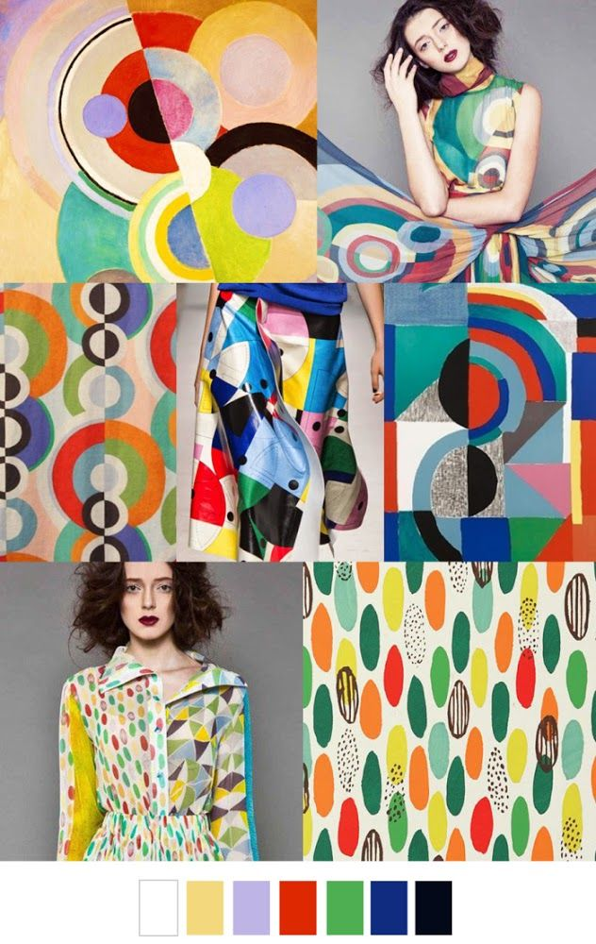

Іл. 2.1.а. Дошка настрою для проектування колекції одягу за мотивами творчості Соні Делоне

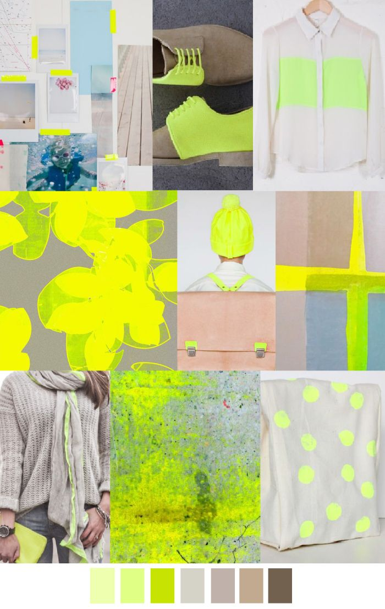

Іл. 2.1.б. Дошка настрою для проектування колекції одягу під девізом «Розсипані лимони»

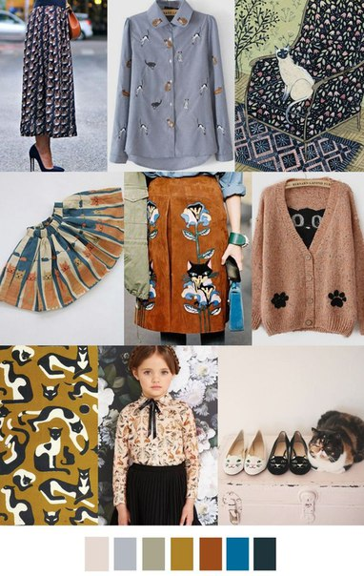

Іл. 2.1.в. Дошка настрою для проектування колекції одягу «Сats»

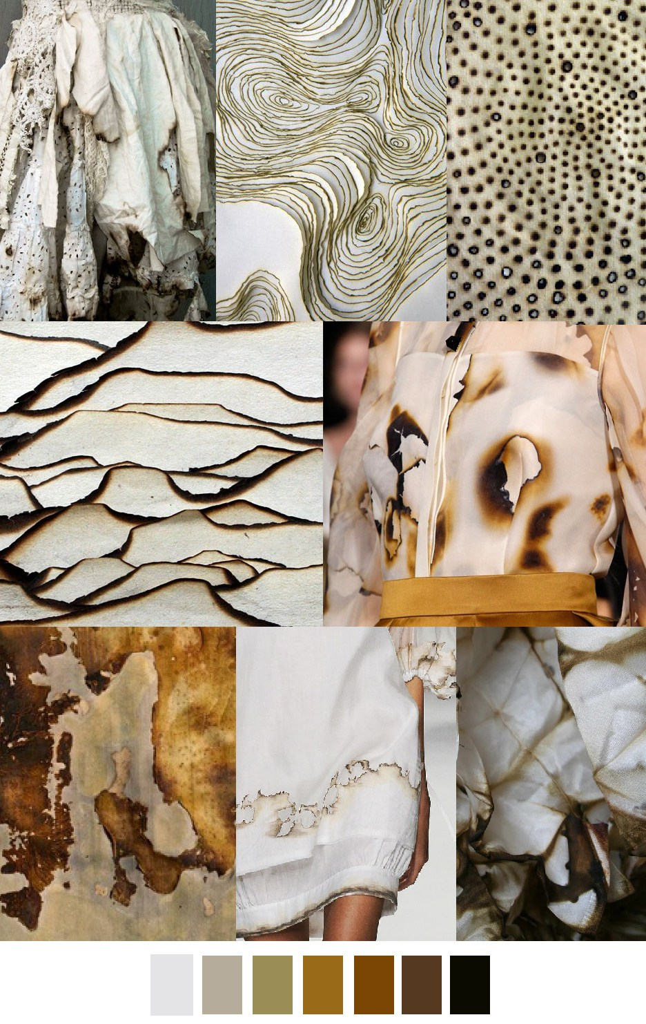

Іл. 2.1. г. Дошка настрою для проектування колекції одягу під девізом «Сліди вогню»

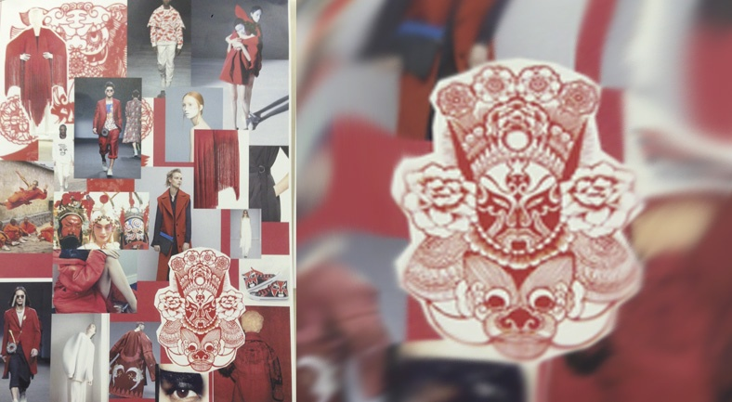

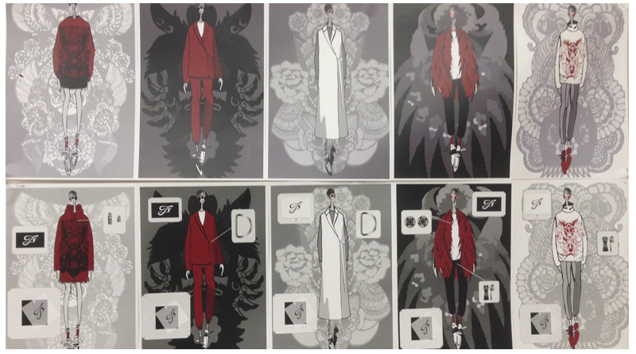Іл. 2.2. Мудборд і ескізи колекції одягу під девізом «Східний вітер»

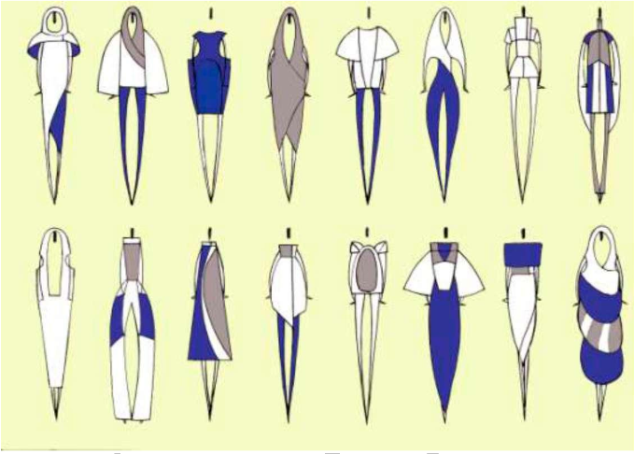

Іл. 2.3. Пошук силуетного вирішення колекції одягу під девізом «Принцеса Галактики»

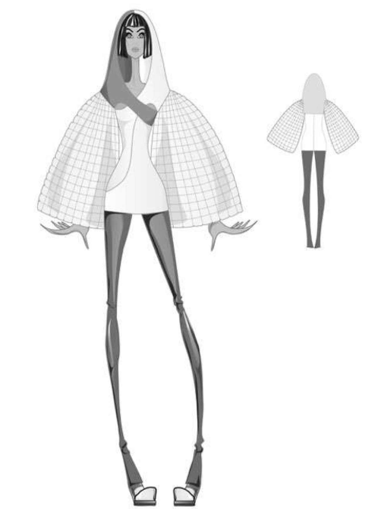

Іл. 2.4. Робочі ескізи колекції одягу «Принцеса Галактика»

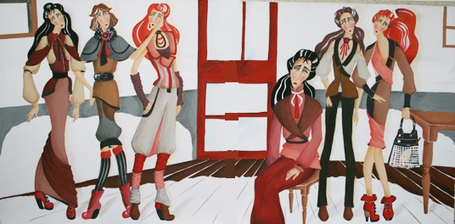

Іл. 2.4.а. Цьомик І. Проект колекції одягу за мотивами творчості А. Модильяні, викл. Макогін Г.В.

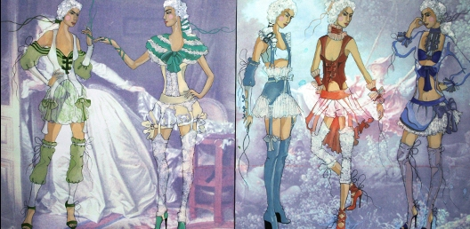

Іл. 2.4.б. Біжок Т. Проект колекції одягу за мотивами творчості Фрагонара, викл. Макогін Г.В.

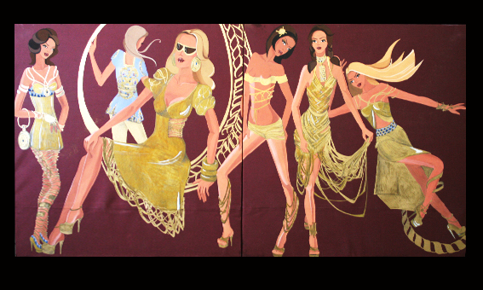

Іл. 2.4.в. Курсовий проект з дисципліни ХПК вик. Лозяк Марина, викл. Макогін Г.В.

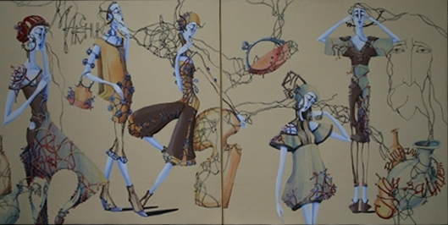

Іл. 2.4.г. Кочкодан Б. Проект колекції одягу під девізом "Сліди, залишені вітрами", викл. Макогін Г.В. Додаток Г

**Орієнтовний ПЛАН пояснювальної записки**

Вступ (1 ст.)

**РОЗДІЛ 1. Передпроектний аналіз**

1.1. Аналіз актуальних тенденцій в одязі на сезон весна-літо 2021 (1-2 ст.).

1.2. Характеристика джерела творчості (1-2 ст.).

**РОЗДІЛ** **2. КОМПОЗИЦІЯ КОЛЕКЦІЇ**

2.1. Формування концепції колекції (1ст).

2.2. Художній опис моделей колекції одягу(1-2 ст).

2.2.1. Силуетне вирішення і пропорційні співвідношення (внутрішній поділ форми костюмів) (2-3 ст.).

2.2.2. Обґрунтування колірної гами і декору колекції одягу (1 ст).

**РОЗДІЛ** **3. АПРОБАЦІЯ МОДЕЛІ ПРОЕКТУ В МАТЕРІАЛІ**

3.1. Обґрунтування вибору моделі одягу для виконання в матеріалі.

3.2.Конструктивне моделювання або етапи макетування виробу.

3.3. Послідовність виконання в матеріалі

3.4. Конфекційна карта.

3.5. Розкладка лекал.

**РОЗДІЛ** 4.ВИЗНАЧЕННЯ СУКУПНОЇ ВАРТОСТІ МАТЕРІАЛІВ.

**ВИСНОВКИ** (1-2 ст.)

СПИСОК ЛІТЕРАТУРИ (10 джерел: половину — з додаткового списку)

СПИСОК ІЛЮСТРАЦІЙ (не менше 15 позицій)

ДОДАТКИ

Додаток Д

Державний вищий навчальний заклад

«Прикарпатський національний університет імені Василя Стефаника»

Кафедра дизайну і теорії мистецтва

# **КУРСОВИЙ ПРОЕКТ**

з дисципліни «Основи проектування костюма»

на тему______________________________________________________

Студенки 3 курсу, групи Д-34

Спеціальності «Дизайн»

спеціалізації «Дизайн одягу»

________________________________

(прізвище та ініціали студента (ки))

Керівник: доцент кафедри дизайну і теорії

мистецтва, кандидат мистецтвознавства

Макогін Г. В.

________________________________

Національна шкала: ______________

Університетська шкала: ___________

Оцінка ECTS: ____

Члени комісії:

Марищук Т.В._________

Нагорняк О. Д. _________

м. Івано-Франківськ - 2021 рік

1. **Авторська колекція** ─ креативні моделі, які виражають творчу  
   концепцію автора. При виконанні використовується велика кількість ручної  
   праці.
2. **Moodboard**
3. **Конце́пція** — ідейний задум твору, система доказів певного положення, система поглядів на те чи інше явище.